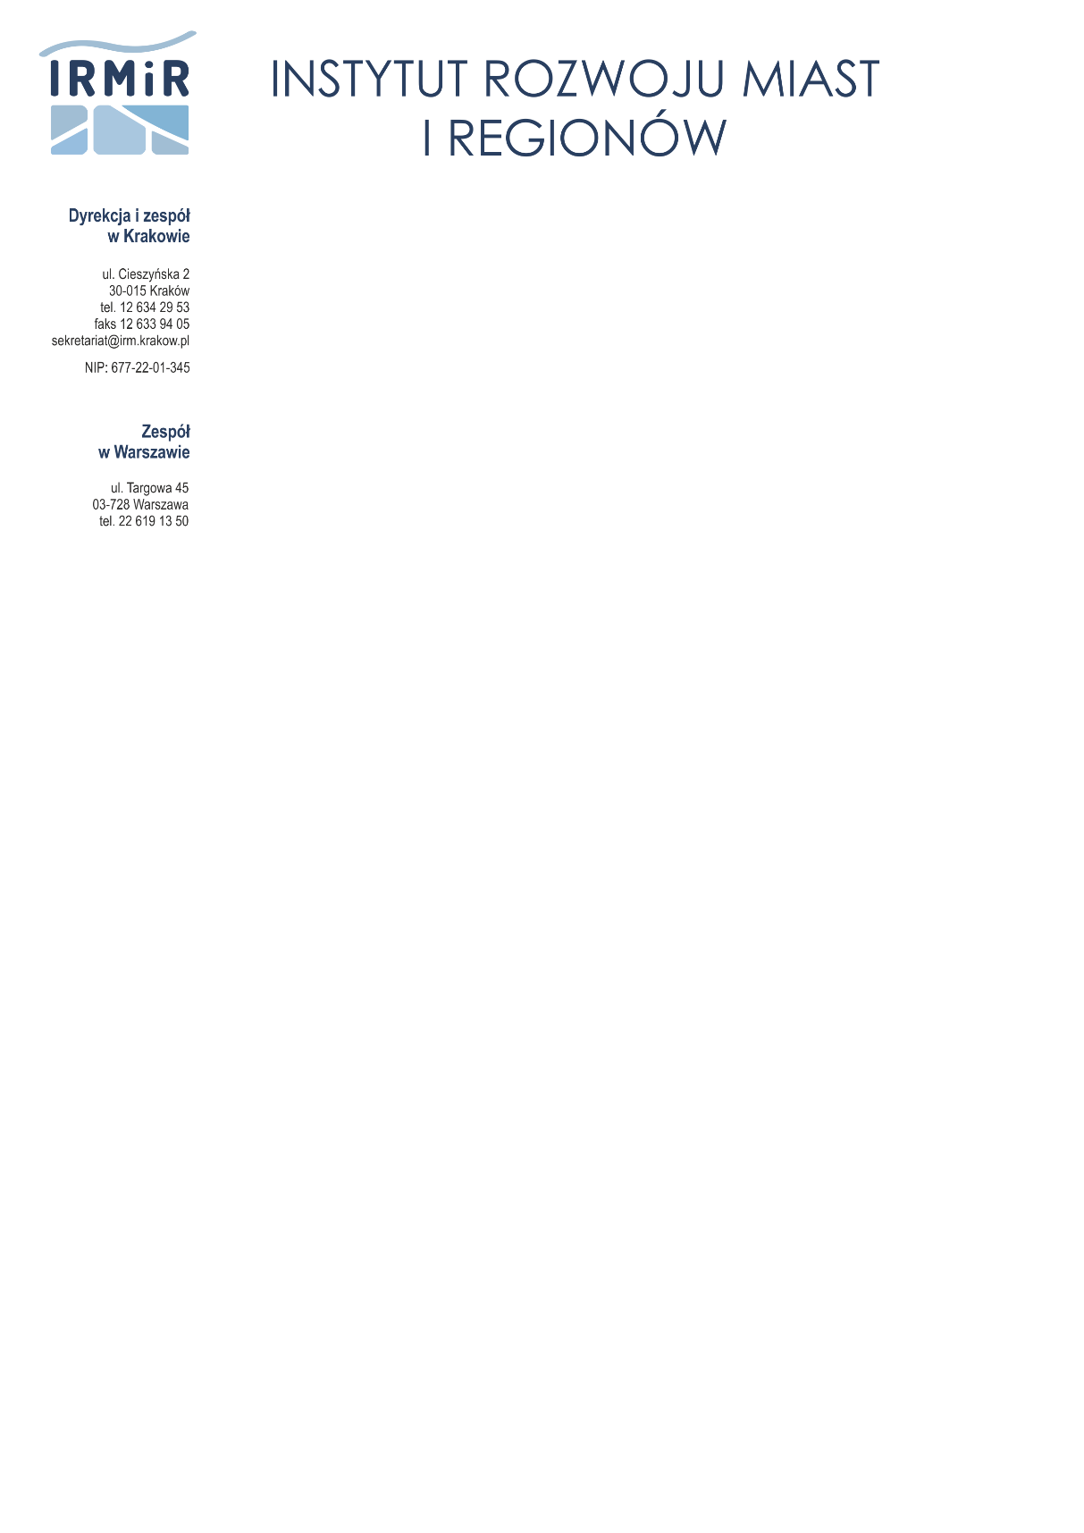

Kraków, … października 2019 r.

DO WSZYSTKICH KOGO DOTYCZY

WYNIK POSTĘPOWANIA I

DOTYCZY CZĘŚCI 1 I 2

Dot.: Dostawa serwerów, zestawów komputerowych, urządzeń drukujących
Sprawa nr: 1/PZP-PN/2019

Szanowni Państwo,
w sprawie ogłoszonego przez Zamawiającego postępowania o udzielenie zamówienia publicznego w przedmiocie jak wyżej, informujemy co następuje:

- Zamawiający działając na podstawie art. 93 ust. 1 pkt 4 ustawy PZP unieważnia postępowanie w zakresie części 1, albowiem oferta z najniższą ceną przewyższa kwotę, którą zamawiający zamierza przeznaczyć na sfinansowanie zamówienia, a zamawiający nie może kwoty tej zwiększyć.
UZASADNIENIE:
Kwota jaką zamawiający zamierzał przeznaczyć na sfinansowanie zamówienia w tej części wynosi: 125 000,00 zł brutto, podczas gdy cena oferty z najniższą ceną wynosi: 125 767,50 zł brutto. Jednocześnie w chwili obecnej Zamawiający nie dysponuje dodatkową kwotą na sfinansowanie tego zamówienia.

- Zamawiający działając na podstawie art. 93 ust. 1 pkt 4 ustawy PZP unieważnia postępowanie w zakresie części 2, albowiem oferta z najniższą ceną przewyższa kwotę, którą zamawiający zamierza przeznaczyć na sfinansowanie zamówienia, a zamawiający nie może kwoty tej zwiększyć.
UZASADNIENIE:
Kwota jaką zamawiający zamierzał przeznaczyć na sfinansowanie zamówienia w tej części wynosi: 10 000,00 zł brutto, podczas gdy cena oferty z najniższą ceną wynosi: 22 699,65 zł brutto. Jednocześnie w chwili obecnej Zamawiający nie dysponuje dodatkową kwotą na sfinansowanie tego zamówienia.

